TRENING SOCIJALNIH VJEŠTINA
SOC.PED.: VLATKA ŠTEINGLIN KOVAČ

IME I PREZIME UČENIKA: K. O.
DATUM: 30.3.2020.
TEMA: BRIGA O OSOBNOM ZDRAVLJU
AKTIVNOST/ZADATAK: OBOJI LICE PORED ODGOVORA KOJI SMATRAŠ TOČNIM. UČENIK TRAŽI I OBOJI CRNOM BOJOM BAKTERIJE SAKRIVENE NA SLICI.

DA LI SE OD BAKTERIJA ČOVJEK MOŽE RAZBOLJETI?
NE
DA

DA LI BAKTERIJE MOŽEMO VIDJETI?
DA
NE

NAPIŠI ILI NACRTAJ GDJE SVE MOŽEMO PRONAĆI BAKTERIJE:

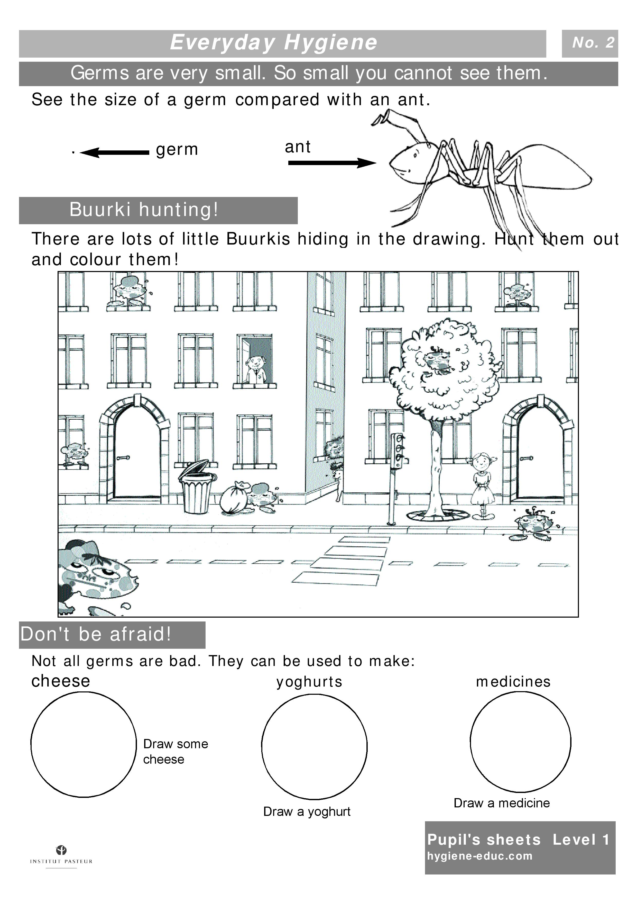
PRONAĐI BAKTERIJE SKRIVENE NA SLICI. OBOJI IH CRNOM BOJOM.

